Presseinformation 09/2024

Noch schneller und ohne Umwege zur Bestellung

Mit der Erweiterung des digitalen Werkzeugkastens Toolbox bietet tecalor Fachhandwerkern eine umfassende Projektverwaltung sowie einen direkten Weg zu Preis und Online-Bestellung

Ganz digital zum Angebot: registrierte tecalor Fachpartner können im Website-Bereich ‚Toolbox‘ ihre eigenen Projekte anlegen, verwalten und direkt ein Angebot erhalten – für noch flexibleres Arbeiten ohne Wartezeit.

Kurze Angebotsphase für Endkunden
Ein einmal angelegtes Projekt kann für zukünftige Objekte genutzt und einfach verändert werden. Nach der letzten Änderung an der Stückliste ist mit wenigen Klicks die Ware bestellt. Dieser direkte Weg zur Online-Bestellung verkürzt die Angebotsphasen des Fachhandwerkers gegenüber den Endkunden.

Im Online-Shop zu individuellen Konditionen bestellen
In der Toolbox kann man den Navigator nutzen, um Gebäudedaten zu erfassen und schnell zu einem Angebot auf Basis einer Systemempfehlung zu kommen. Aus dem so angelegten Projekt generiert das System automatisch ein Angebot, so dass registrierte Fachpartner direkt im Online-Shop zu vereinbarten Konditionen bestellen können. Ein neues Feature ermöglicht außerdem, dass Artikel aus der Toolbox direkt zu einer Online-Shop-Bestellung hinzugefügt werden können. Nach der Bestellung bietet tecalor eine Online-Übersicht zu allen laufenden Projekten. Auch abgeschlossene Projekte stehen zur Verfügung, so dass ähnlich gelagerte Projekte mit wenigen Veränderungen am früheren Objekt geplant und die entsprechenden Positionen per Mausklick bestellt werden können. Dies vereinfacht den digitalen Service für den Fachpartner nochmal deutlich.

Neues Tool zur detaillierten Schallberechnung
Neu in der Toolbox ist auch der detaillierte Wärmepumpen-Schallrechner: Ein einzigartiges Werkzeug, das die Schallemissionen von Wärmepumpen genau ermittelt und mit dessen Hilfe somit der perfekte Aufstellort ausgewählt werden kann. In der Toolbox wird die Adresse des Projektgebäudes eingegeben. Im Geomodell – einer detaillierten Karte ähnlich wie Google-Maps – wird die ausgewählte Luft-Wasser-Wärmepumpe dann per Drag & Drop an dem geplanten Standort positioniert. In wenigen Sekunden erfolgt daraufhin die Schallberechnung. So wird ab sofort online und auf allen Endgeräten Schall im Rahmen der Wärmepumpen-Planung sichtbar und der perfekte Aufstellort dadurch zuverlässig ermittelt.

Der Weg zur tecalor Toolbox
Damit Handwerksbetriebe in den Genuss der einfachen Projektverwaltung, Online-Bestellung und Tools kommen können, müssen sie sich auf der tecalor-Website anmelden. Nach einer Prüfung durch den Innendienst können bestätigte Fachpartner auf die Toolbox für die Planung zugreifen und auch sofort bestellen.

Zeichen: 2.721 Z.i.L.

Über tecalor

tecalor ist Systemanbieter nachhaltiger Haustechnik. Der Spezialist für Wärmepumpen- und Lüftungstechnik wurde 2001 gegründet, sitzt im niedersächsischen Holzminden und beschäftigt mehr als 110 Mitarbeiter bundesweit. Als eines von wenigen Unternehmen der Branche hat sich tecalor auf den zweistufigen Vertriebsweg spezialisiert: Aus Leidenschaft für „Wärme wird grün“ legt das Unternehmen seinen Fokus auf Wärmepumpen und Lüftungssysteme, die einen wesentlichen Beitrag zur Energiewende in Ein- und Mehrfamilienhäusern sowie im Objektbau leisten.

Pressebild:

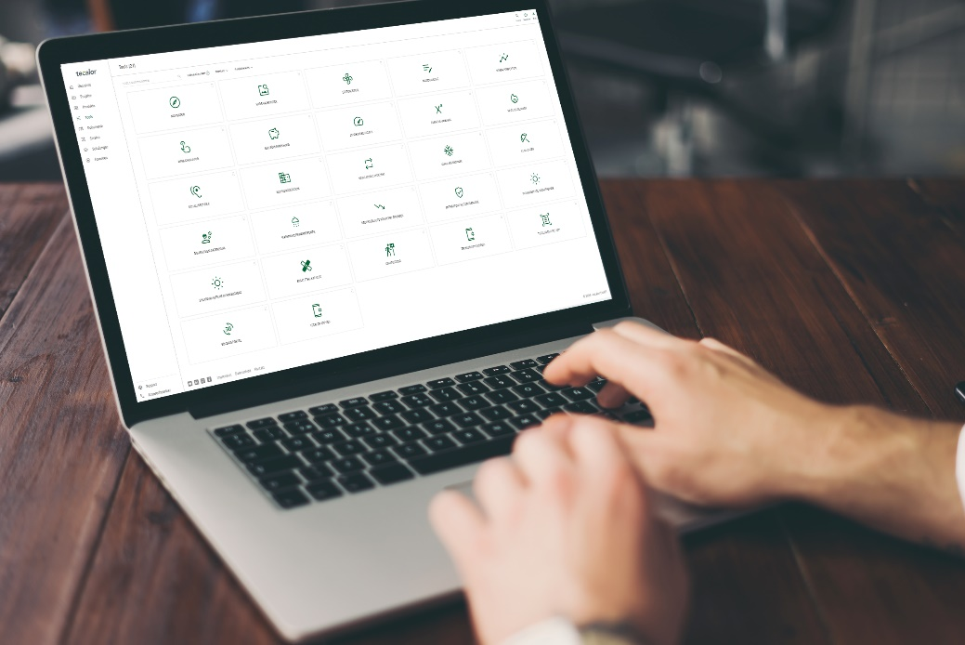

Die Toolbox bietet tecalor Fachpartnern umfassenden digitalen Service und hilfreiche Werkzeuge wie den detaillierten Schallrechner.

Die Projektverwaltung in der tecalor Toolbox ist der einfache und digitale Weg, um Projekte anzulegen, zu verwalten und direkt ein Angebot zu erhalten.

Bilder und Texte zum Download:
www.tecalor.de/pressemeldungen

Weitere Informationen:

tecalor: tecalor GmbH
Lüchtringer Weg 3 | 37603 Holzminden

Internet: www.tecalor.de

waermepumpe.tecalor.de
E-Mail: info@tecalor.de
Telefon: +49 5531 9 906 895 082

Pressekontakt: Denise Heuser
E-Mail: denise.heuser@tecalor.de
Telefon: +49 5531 99068 96658

